沪科版八年级《3.1科学探究：声音的产生与传播》教学案
学习目标
1.知道声音是物体振动产生的。知道声音是以波的形式向外传播．
2.知道声音的传播需要介质，不同的介质传播声音的快慢不同，
3.了解声波进入人耳后引起听觉的过程。
课前准备
1．家庭小实验
在家中请你在碗中放入水，然后用筷子去敲击，在你听到声音的同时，你又会看到什么现象？
2.预习记录
通过预习课文，你学会了什么，有哪些疑问，请简要记录下来：

合作探究
一、声音是是怎样产生的  活动1：声音大家都很熟悉，你能设计几个发声的小实验吗?  利用手中的器材：音叉、泡沫球、细线、锯条、直尺、小鼓、锣、录音机、扬声器、真空罩、抽气机、水槽、手机、塑料袋等，试一试并回答以下问题：  （1）你怎样使物体发声；能不能使正在发声的物体停止发声？  （2）观察物体发声时与不发声时有何区别？  （3）正在发声的物体有什么共同特征？  实验中，所有发声物体的共同点是  让它们不发声时又有什么特点  其中有的物体的振动幅度较大，能够直接观察到，有的物体振动非常微小，如；音叉的振动、录音机扬声器的振动，你是怎样判断的?试一试，说出你用的方法  2．请再举几个生活中存在振动时发声的例子。  二、探究声音是怎样传播的  活动2：实验探究  1．提出问题  声音在传播的时候有什么条件呢？  2．猜想与假设  根据上面的活动和你的生活经验，提出你的猜想：  3．制定计划与设计实验  ⑴讨论：· 列举生活中哪些物质可以传播声音。  ⑵根据以上思路，设计实验。  你们选用哪些器材：  ⑶如何研究的，写出简单的过程  ⑷真空能传声吗 ． ．  ①观察课本36页，图3—9所示的实验。  现象：用抽气机逐渐抽出瓶中的空气，你听到的声音变 ，当抽到一定程度时，还能听到铃声吗?能得出什么结论?拔掉抽气管，让空气进入瓶中．你是否又能听到铃声?  ②观察：取一双层玻璃水杯，玻璃之间的空隙是  做一做：准备两部手机'将其中的一部放入水杯中，拧好杯盖，用手中的手机拨打水杯中的手机’能不能听到水杯中的手机发出的振铃声?说明了什么？  结论：  4．分析论证  三、声音的传播有多快  填一填  声音的传播是需要介质的，它既可以在 中传播，也可以在 、 传播。声音在 中不能传播。  活动3:阅读课本P38中的内容，然后回答  L．声音每秒传播的 叫做声速  2．声音在不同介质中传播的快慢是 。声音在 中传播的速度一般比在 、 中的传播速度大。在同一种介质中，声速还跟 有关，温度越高，声速也 。  思考：百米赛跑中，如果终点计时员听见发令枪响才按表计时，这样的计时方法准确吗?为什么?怎样才能做到比较准确?  填一填  声音在下列物质中的传播速度  15℃的空气中： ，25℃水中： ，  钢铁中：  四、我们怎样听见声音  活动4:仔细观察课本P37图3—12人耳结构，写出人耳听到声音的过程。  填一填  在介质中声音是以 的形式向外传播． | 说 明  让学生在问题的引导下，设计实验，发现规律，得出结论。训练学生的动手、动脑能力。  这里的“观察思考”，既是前面实验结论的应用（相当于练习题），又提出了新的问题。并激发学生产生阅读课本的兴趣和动手实验的热情。

第二节 乐声与噪声
学习目标
1．能辨别出生活中的声现象哪些是乐声，哪些是噪声。
2．知道什么是响度、音调，音色，知道决定响度、音调、音色的因素
3．知道噪声的来源、危害及控制减弱噪声的途径和措施
学时安排
本节用2学时，第一学时了解生活中乐音和噪声 、探究影响声音特征的因素，第二学时噪声的来源、危害和控制。
第一学时
课前准备
1．自带物品
课前从家里带来钢锯片、尼龙丝、文具盒、木梳、硬质塑料片等工具。
2．预习记录
通过预习课文，你学会了什么，有哪些疑问，请简要记录下来：

合作探究
一、认识乐音和噪声  活动１：通过用耳朵倾听两组乐音和噪声的磁带的声音活动来感受乐音和噪声  根据倾听活动的感受，思考：  1.你认为乐音和噪声各具有什么特点？你能否尝试着描述一下什么是乐音、什么是噪声？  2。请根据自己的体会再列举几个生活中几个反映乐音和噪声的实际例子。  填一填:  ⑴乐音__________________________________，叫乐音。  ⑵噪声________________ ，叫噪声。  二、探究影响声音特征的因素：  （一）响度：  活动2：用耳朵倾听变化的一段声音，请思考：  - 你听到的声音是如何变化的？  2.在声音变化的过程中，变化的是什么？  填一填：  响度： 叫做响度。  活动3：探究影响响度大小的因素：  1.你用力轻敲鼓面和重敲鼓面，在用耳倾听声音的响度变化的同时，仔细观察两次鼓面上塑料泡沫小球的是如何变化的？  2.你用力分别轻敲和重敲音叉，在用耳感觉响度变化的同时，并观察悬挂的塑料小球被弹开的角度是如何变化的？  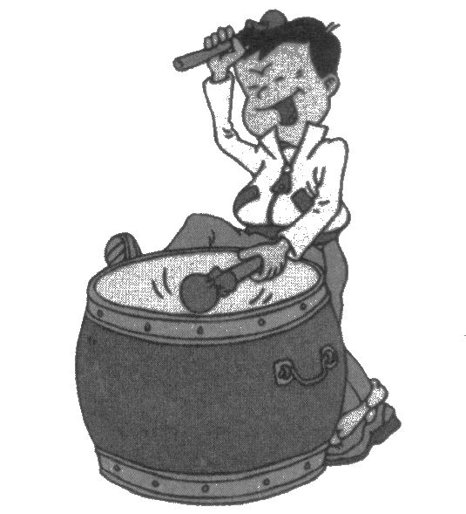  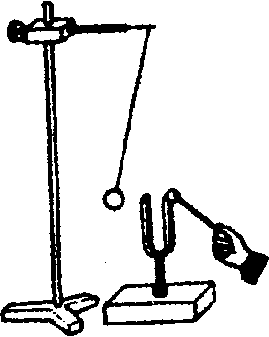  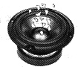  3.当你把录音机的声音的响度由小到大时，可观察到与录音机相连的扬声器上的纸片是如何变化的？  4.当你远离音量不不变的录音机时，你对声音的感觉有什么不同？  5.当你把肥皂膜在喇叭的不同距离处时，你观察到肥皂膜的振动情况有什么不同？  由1.2.3.实验可以得到响度跟什么有关系？由4.5实验又可以得到响度大小还跟什么有关系？  填一填：  响度跟 有关， 越大，则响度越大。其次响度还跟距离 远近有关，距离发声体 ，则响度越大，反之响度越小。  （二）音调：  活动4：让学生依次按电子琴的按键（声音由低音到高音），请思考：  你听到声音是如何变化的？  填一填：  音调： 称为音调。  活动5：探究影响音调的因素：  1.用硬纸片刮木梳，快速刮一次，缓慢刮一次，比较两次音调的有何不同？  2．将钢锯片的一端伸出桌面，用手按住一段，拨动钢锯片，使锯片上下振动，观察振动快慢情况，并听声音，再改变伸出的长度，发出的声音和原来相比有何变化？  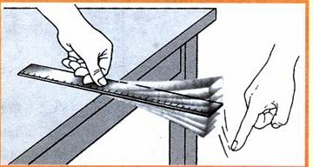  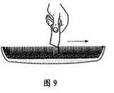  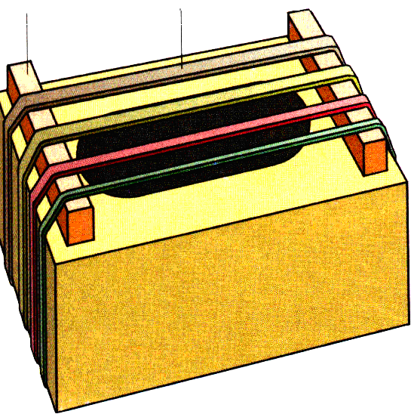  3．用同样大小的力拨动套在文具盒上粗、细不同的尼龙丝线，观察尼龙丝振动的快慢情况，听两次声音是如何变化的？  尼龙丝  木板  由上面的实验，你可以得到音调的高低与什么有关？  填一填：  1.频率： 称为频率，单位是 ，简称 ，用符号： 表示。  2.音调的高低与 有关，物体的振动 ，音调就越高。  （三）音色：  活动6：听录音，思考讨论。  1.倾听赵本山、小沈阳、毕福剑说的小品《不差钱》录音，你为什么能够辨别出那句是赵本山说的，那句是小沈阳说的，根据你对着这些演员发音的了解，你会很容易判断出来是谁说的，你的依据是什么？  2．当倾听用二胡和笛子同时演奏相同的曲谱，二胡和笛子发出声音的音调和响度是相同的，根据你对乐器的发音熟悉程度，你容易能区分二胡声和笛子声，你能否尝试说你的理由？  3．阅读教材P₄₂页内容  填一填：  1.音色： 叫做音色。  音色是由 决定的。  2.乐音的三个特征： 、 、 是决定乐音的三个特征。 | 说 明  让学生通过亲身倾听噪声和乐音的感受，从而体验出噪声和乐声特点，这样更有利加深对乐音和噪声的理解和认识。  让学生用不同的方法通过耳听目观亲身参于体验，感受能够使声音大小变化的原因，这样使学生对现象的实质理解更透彻。在这一环节中教师必要辅助和引导要贯穿其中。  让学生通过多种途径探究影响音调高低的因素，在实验探究的过程中教师要合理的引导和进行必要的辅助，要强调用耳朵听和眼睛细心观察的重要性，通过学生多个感官体验与参于，从不同现象去发现影响音调因素——发声体振动的快慢。  通过听录音，让学生通过讨论尝试着说出辨别出不同人、不同乐器发出声音原因，从而使学生产生为渴求解决这一问题知识欲望，为阅读教材自学音色作下铺垫。这样有利于提高进一步学习知识的积极性。

第二学时
课前准备
预习记录
通过预习课文，你学会了什么，有哪些疑问，请简要记录下来：

合作探究
三、噪声的来源、危害及防治：  活动7：阅读教材后，再认真观察下列着几幅图片，思考讨论：  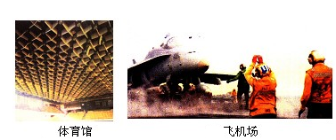  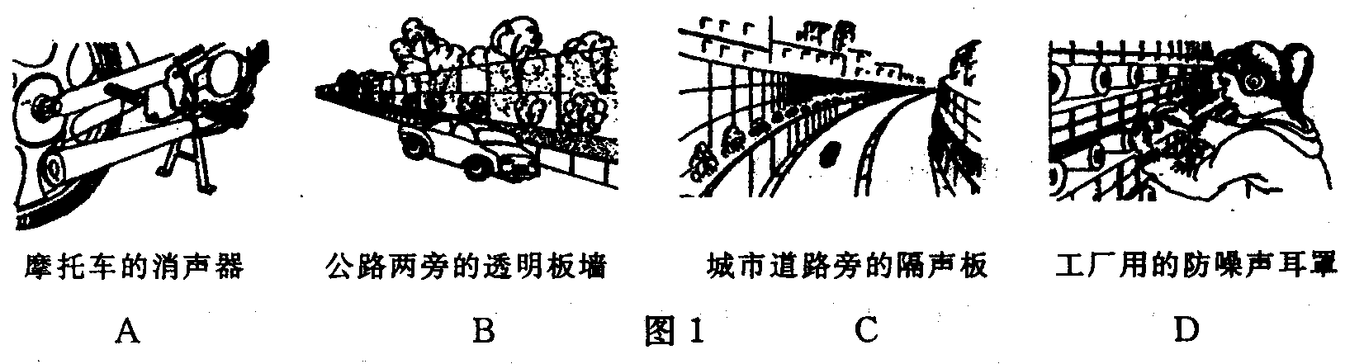  １.根据自己的生活经验及对噪声的理解，你认为在我们周围那些地方容易产生噪声，主要来源于哪里呢？你对噪声的危害有何感受？  2..分析以上图片中所展示的是采取什么措施来切断噪声的危害的？  3.根据你对噪声的来源和危害，总结以下防治噪声途径有哪些？  填一填：  1.噪声主要来源于： 、 、 等。  2.防治噪声的主要途径是： 、 、 。 | 说 明  本节安排的活动较少，留出适当时间让学生做一些巩固练习题。  教师还可安排收集有关我们周围噪声的来源、危害及相关的防治措施的实例。

第三节 超声与次声
学习目标
1．知道超声和次声
2．知道超声的应用和次声的危害
3．能收集超声次声的一些知识
课前准备
1．家庭实验
找一张硬纸，用手先慢慢晃动然后加快晃动，观察有什么不同。并猜想一下，假如你晃动的频率不断加大，你听到的硬纸发出的声音会有什么变化
2．预习记录
通过预习课文，你学会了什么，有哪些疑问，请简要记录下来：。

合作探究
一、超声  活动1：阅读教材45页—46页的内容，然后完成以下填空：  1．正常人的耳朵只能听到 到 之间的声音，通常把 称为超声，  称为次声。  2．受蝙蝠利用超声导航的启示，人们制成了超声雷达，又叫  ，利用它可以  。  二、次声  活动2：阅读教材46页—47页的内容，然后完成以下填空：  - 哪些发声过程中会产生次声：  。  - 如何防止次声的危害：  。  活动3：阅读以下材料了解超声的应用  超声波在工农业生产中有极其广泛的应用。包括超声检测、超声探伤、功率超声、超声处理、超声诊断、超声治疗等。超声在工业中可用来对材料进行检测和探伤，可以测量气体、液体和固体的物理参数，可以测量厚度、液面高度、流量、粘度和硬度等，还可以对材料的焊缝、粘接等进行检查。超声清洗和加工处理可以应用于切割、焊接、喷雾、乳化、电镀等工艺过程中。超声清洗是一种高效率的方法，已经用于尖端和精密工业。大功率超声可用于机械加工，使超声在拉管、拉丝、挤压和铆接等工艺中得到应用。应用在医学中的超声诊断发展甚快，已经成为医学上三大影象诊断方法之一，与X线、同位素分别应用于不同场合，例如超声理疗、超声诊断、肿瘤治疗和结石粉碎等。在农业中，可以用超声对有机体细胞的杀伤的特性来进行消毒灭菌，对作物种子进行超声处理，有利于种子发芽和作物增产。此外超声的液体处理和净化可应用于环境保护中，例如超声水处理、燃油乳化、大气除尘等。微波超声的重点放在微波电子器件，已经制成了超声延迟线、声电放大器、声电滤波器、脉冲压缩滤波器等。 | 说 明  补充一些知识，让学生体会到所学知识的重要性。
填一填：
超声的特点是：
1．超声有 。其应用是：
。
2．超声 。其应用是：
。

……

填一填
核爆炸发出的声音最低频率是 ，它产生能量很高的次声
其危害是
。

